Интернет-банк:

Личный кабинет (Интернет-банк) – это сервис, позволяющий управлять финансами из любой точки мира!
Возможности:
- подробная информация о ваших счетах, картах, вкладах и кредитах
- подписка на оплату коммунальных услуг, налогов и штрафов
- открытие и пополнение вкладов
- карты: заказ и блокировка, дополнительные услуги
- переводы денежных средств
- выписка по счету для учета всех доходов и расходов
- запрос перевода: пополнение вашего счета с карты любого банка без комиссии
- потребительский кредит, кредитная карта: подача заявки, оформление и погашение
- обратная связь с банком и многое другое

При входе в интернет-банк открывается страница следующего вида (ее называют «Стартовая»):
Повторно вызывать стартовую страницу можно с любой другой страницы интернет-банка по нажатию на логотип Банка в левом верхнем углу экрана.

Раздел «Счета» содержит информацию от открытых счетах:

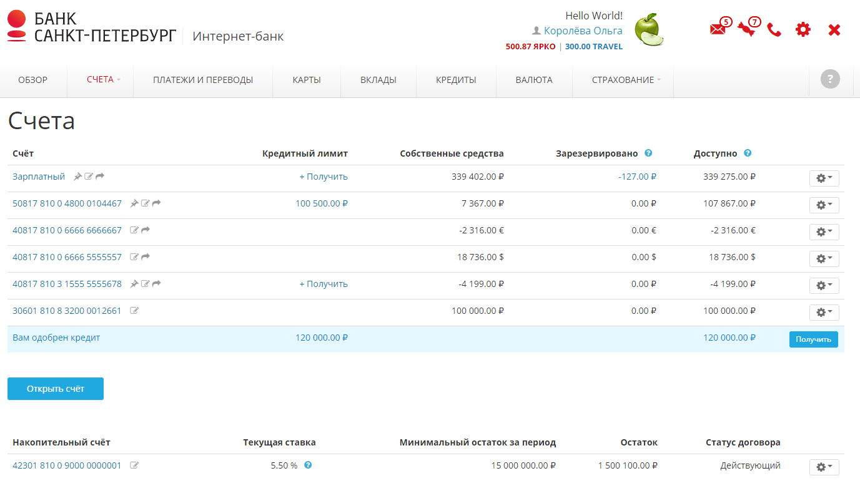
Для того чтобы просмотреть детали счета (номер договора, дату открытия, наименование подразделения Банка, в котором ведется счет и пр.) и его полные реквизиты следует нажать на номер (или наименование) счета.

Реквизиты можно сохранить или отправить на e-mal.

Мобильное приложение:
Для использования личного кабинета с помощью телефона установите (БЕСПЛАТНО) мобильное приложение Банка:
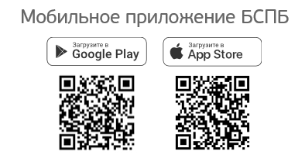
Уточнить реквизиты счета в мобильном приложении можно во вкладке: Финансы/Карты и счета/Выбор нужного счета/Реквизиты:
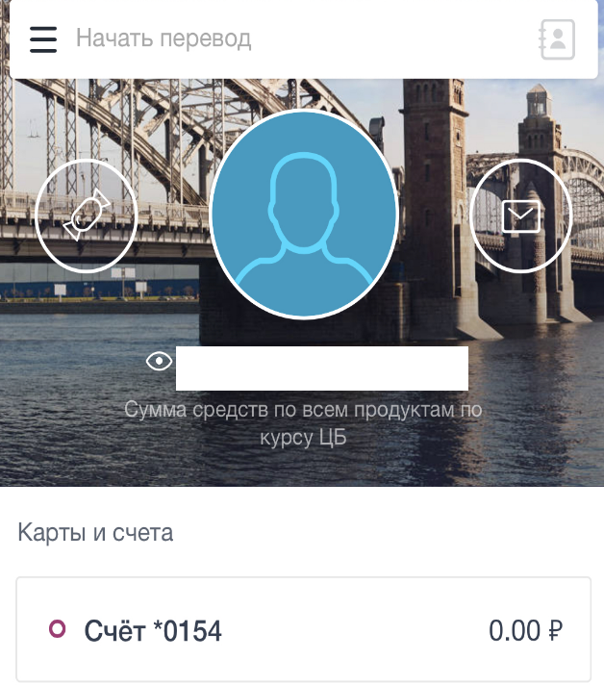 | 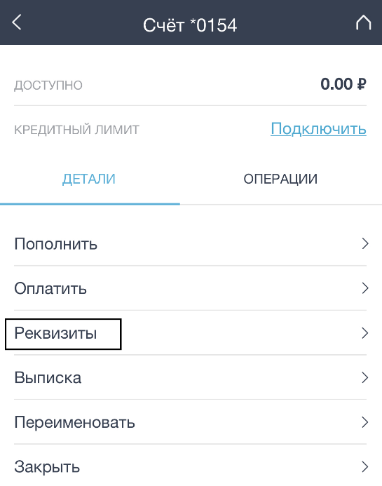
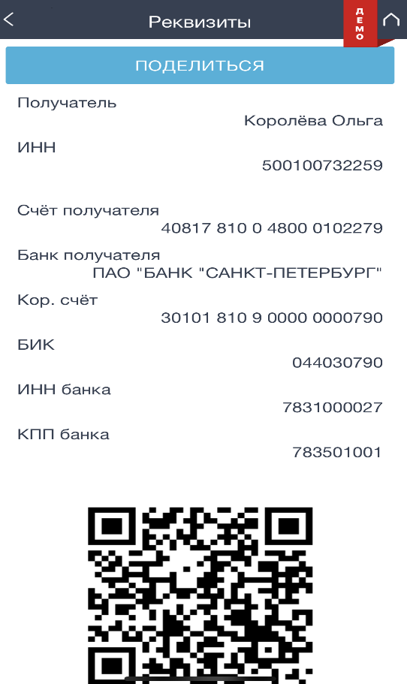 | ОБРАТИТЕ ВНИМАНИЕ!  Нажимая кнопку «Поделиться»,  Вы можете отправить (по почте, сообщением) или сохранить реквизиты.

